Efemérides MES de MAYO

“DÍA NACIONAL DE LA PREVENCIÓN SÍSMICA” 8 DE MAYO
INVESTIGA
- ¿Qué es el INPRES? ¿Cuál es su función?
Es el instituto nacional de prevención sísmica, se centra en: Operar, mantener y adecuar la Red Nacional de Estaciones Sismológicas y la Red Nacional de Acelerógrafos, y procesar los registros obtenidos. Estudiar la sismicidad y actividad tectónica del territorio nacional. Actualizar el catálogo sísmico nacional.
- ¿Qué son los sismos? ¿Cómo se mide su intensidad?
Un sismo es un movimiento repentino de rocas en el interior de la tierra, su intensidad se mide a través de los movimientos de la tierra. La intensidad de un terremoto se refiere a los efectos que tuvieron las ondas sísmicas en la superficie terrestre. Se mide utilizando la Escala de Intensidad Mercalli Modificada que consiste de una serie de respuestas claves para cada intensidad. Se utilizan números romanos del I al XII para clasificar la misma.
- ¿Es posible predecir un sismo? ¿Por qué?
Los sismos no se pueden predecir. Ya sea en los límites entre placas o dentro de ellas, predecir cuándo va a romper y liberar un gran terremoto es, por desgracia, imposible a día de hoy.
- ¿Te parece que son necesarios los simulacros en el colegio y en el aula? ¿Por qué?
A mi si me parecen necesarios los simularos en el colegio porque sirven para prevenir muchos accidentes.
- Detalla lo que debes hacer en el colegio en caso de sismo.
Primero tenemos que cubrirnos la cabeza con nuestros brazos y esperar 60 segundos
Rara salir del curso en dos filas y salir al patio y formarnos.
- Busca información sobre los terremotos en San Juan de 1894, 1944, 1977 y 2021

San Juan, cuna de temblores en Argentina

La provincia cuyana acapara los sismos más luctuosos y destructivos de la historia sísmica del país. El “día del milagro” en Catamarca.
14 de febrero de 2023,
00:04
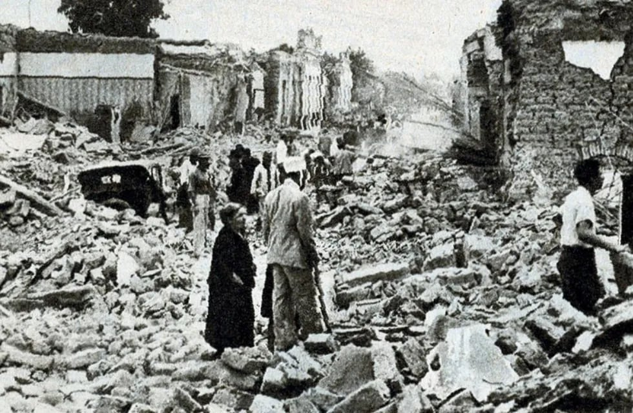1944. Fue en el año del terrible terremoto que destruyó la ciudad de San Juan. (Archivo)

La provincia de San Juan registra los temblores de mayor magnitud de la historia sísmica de la Argentina.
Por caso, en esa porción de la región cuyana se produjo el mayor movimiento telúrico en nuestro país. Tuvo lugar el 27 de octubre de 1894 –en la era preinstrumental– con epicentro en el noreste sanjuanino; dejó un saldo de 56 muertos en San Juan y otros ocho en La Rioja.
Más acá en el tiempo, el 15 de enero de 1944 se anotó en la “tierra del sol” otro sismo de 9 grados en la escala de Mercalli modificada.
Se considera este el evento natural más destructivo en la historia del país; su epicentro se localizó en proximidades de la localidad de La Laja (departamento de Albardón), a unos 20 kilómetros al norte de la capital sanjuanina y a entre 11 y 16 kilómetros de profundidad.

La convulsión subterránea destruyó el 80 por ciento de la ciudad de San Juan y causó unas 9.000 muertes y alrededor de 12 mil heridos.
Después de la tragedia se creó un organismo en la provincia que encaró un plan regulador para la construcción antisísmica, toda vez que casi la totalidad de las viviendas y construcciones de pequeña escala de la época eran de adobe.
También en la cuna folklórica de la cueca cuyana sucedió otra catástrofe el 23 de noviembre de 1977. En rigor, el desastre estuvo causado por dos movimientos tectónicos seguidos, con distintos epicentros. El primero, de magnitud 6,6 grados de Richter, se registró a las 6.26, con epicentro en el cerro Pie de Palo. Unos 30 segundos después, sucedió el otro. Fue de 7,4 grados y se localizó a unos 25 kilómetros del mismo macizo y a una profundidad de 25 kilómetros.
El saldo luctuoso del evento fue de 65 muertos, más de 300 heridos y 186 millones de dólares en pérdidas.
El 7 de setiembre de 2004, a los 8.53, el Instituto Nacional de Previsión Sísmica (Inpres) observó en Catamarca un terremoto de 6,5 en la escala de Richter, con epicentro en la Sierra de Ambato, a unos 50 kilómetros de la capital provincial. El desplazamiento tectónico se produjo a unos 57 kilómetros de profundidad, causando importantes daños materiales pero, afortunadamente, ninguna víctima humana.
Por esa razón, se bautizó y se recuerda la fecha como “día del milagro”.

11 DE MAYO DÍA DEL HIMNO NACIONAL

INVESTIGÁ Y COMPLETÁ LAS ACTIVIDADES

Investiga y luego responde:
- ¿Qué es un himno? ¿Quién escribió el Himno Nacional Argentino y quién compuso su música?
Composición poética o musical cuyo objeto es exaltar a una persona, celebrar una victoria u otro suceso memorable o expresar júbilo o entusiasmo. La letra fue escrita por Vicente López y Planes, y su música compuesta por Blas Parera.
- ¿Sobre qué hablan las estrofas de nuestro Himno?¿ Dónde fue cantada por primera vez?
La mayoría de las 76 líneas originales se refieren a los deseos de libertad e independencia de la Argentina y otros pueblos de América. El himno fue interpretado por primera vez en 1813 en la casa de Mariquita Sánchez de Thompson, quien lo entonó.
- En qué fecha fue aprobado el Himno Nacional Argentino por la Asamblea GeneralConstituyente
Cada 11 de mayo se conmemora la fecha en que la marcha patriótica, escrita por Vicente Lópes, y Planes con música de Blas Parera, fue sancionada como Himno por la Asamblea General Constituyente de 1813
- ¿Cuándo lo cantas te emocionas, por qué? Escribe sus estrofas Puedes ayudarte con el siguiente link https://www.youtube.com/watch?v=ykoEo2UZao0
Oíd, Mortales, el grito sagrado:
¡Libertad! ¡Libertad! ¡Libertad!
¡Oíd el ruido de rotas cadenas:
ved en trono a la noble Igualdad!
Ya su trono dignísimo abrieron
las Provincias Unidas del Sud
y los libres del mundo responden:
¡Al gran Pueblo Argentino salud!
Coro
Sean eternos los laureles
que supimos conseguir:
coronados de gloria vivamos
o juremos con gloria morir.

18 DE MAYO DÍA DE LA ESCARAPELA


INVESTIGÁ y LUEGO RESPONDE

- ¿Qué es una escarapela?
Divisa compuesta de cintas por lo general de varios colores, fruncidas o formando lazadas alrededor de un punto, que se usa como distintivo, colocada en el sombrero, morrión, etcétera, o como adorno.
- ¿Cómo y porqué nace nuestra escarapela?
El único dato fidedigno que consta en la documentación histórica es la solicitud que el General Manuel Belgrano hizo al Triunvirato el 13 de febrero de 1812, para que se dictaminara el uso de una escarapela nacional con el objetivo de uniformar al Ejército Revolucionario y, a su vez, distinguirlo de los enemigos.
- ¿Cuándo debemos usar la escarapela?
En los tradicionales actos escolares y en los eventos oficiales de la fecha es habitual el uso de la escarapela en el pecho, del lado izquierdo, cercano al corazón
- Ilustra el tema con imágenes o dibujos



24 DE MAYO DIA DE NUESTRA MADRE MARÍA AUXILIADORA

1-
Junto a tu familia reza a nuestra mamá María y escribe una intención.
María cuida a nuestra familia.

25 DE MAYO DÍA DE LA REVOLUCIÓN DE MAYO

INVESTIGÁ Y ELABORÁ UNA LÍNEA HISTÓTICA

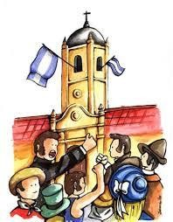

- Teniendo en cuenta la semana de mayo realiza una línea histórica con lo que paso cada día desde el 18 de mayo al 25 de mayo.
- Ilustrá con imágenes o dibujos

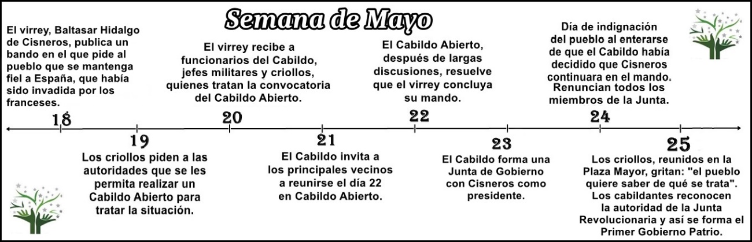
1-
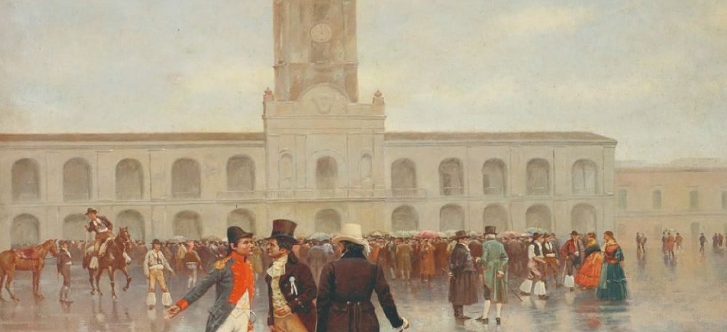

ENTREGAR EL DÍA 6/6 POR NODOS

